Муниципальное автономное дошкольное образовательное учреждение
«Детский сад № 32 «Счастливое детство»
города Рубцовска
658213, Алтайский край, г. Рубцовск, ул. Громова, 12 тел. (38557) 9-81-13, 9-80-61
e-mail: altaidetstvo@mail.ru

«Как контейнеры с предметами – заместителями, карманы-органайзеры и съемные чехлы на стулья помогут выполнить требования ФГОС к развивающей среде»

Подготовила воспитатель: Клоос М.В.

2021
Известно, что на развитие ребенка в значительной степени оказывает развивающая среда, которая способна стать мощным стимулом его развития.
Так на основании ряда документов: закона «Об образовании», СанПиНа, образовательной программы, ФГОС и др., каждый воспитатель создает развивающую предметно - пространственную среду, которую в течение года необходимо поэтапно изменять, дополнять и реорганизовывать ее.
Именно грамотно организованная предметно - пространственная среда, поможет решить поставленные перед педагогическим работником задачи.
В ФГОС указываются требования к предметно - пространственной среде, где одним из пунктов отмечена необходимость организации полуфункциональности среды и игровых материалов, в частности наличие предметов - заместителей.
Всем, конечно, известно, что дети в своей игре используют разнообразный предметный материал, который нельзя назвать собственно игрушками. Это всевозможные палочки, шишки, камушки, веревки и т. п. Такие предметы замещают необходимые для игры настоящие предметы. Все эти предметы, не предназначенные специально, как сюжетные игрушки, для игры, но задействованные ребенком в ней, в психологии и педагогике называются предметами - заместителями.
Все это необходимое и очень полезное дополнение к игрушкам. Превращая шишку в персонажа или необходимую для игры деталь, раскладывая веточки и лоскуты для создания кукольного ландшафта, ребенок учится творческому подходу к решению задач, развивает воображение и художественные способности.
Для ролевых и режиссерских игр пригодятся:
- отрезы ткани различной длинны и прищепки, чтобы их скреплять
В арсенале хорошо иметь разноцветные лоскуты разного размера. Небольшие обрезки подойдут для режиссерских игр, а большие (до 1,5 м длиной) для ролевых приключений;
- разноцветные ленты, тесьма
Их также хорошо запасти разного размера и цвета, в качестве замены или дополнения можно использовать шнуры и веревку;
- камушки, шишки, желуди, каштаны
Собирать урожай в парке лучше каждый год: желуди, шишки и, особенно, каштаны быстро теряют привлекательный вид. Камушки также можно собирать самим, например, на морском берегу (такими ребенку будет особенно интересно и приятно играть), там же можно найти обкатанные в море стеклышки, особенно ценные для игры. Еще один вариант - покупать декоративные камни и стеклянные украшения в специализированных магазинах для садоводов;
- фантики, монетки, пуговицы, красивая упаковка
Такого материала, конечно, не должно быть много в комнате ребенка, но все же не спешите выкидывать упаковку, особенно подарочную. В игре, помимо красивой бумаги, часто полезными оказываются упаковочные ленты на проволоке, мешочки из ткани, небольшие коробочки.
Как показывают многочисленные психологические исследования, действительно, включение предметов-заместителей в игры малышей способствует переходу от наглядно – действенного мышления к образному; в старшем дошкольном возрасте, они способствуют активизации воображения, фантазии, творчества, способствуют развитию взаимоотношений со сверстниками.
Например, изображая глажение белья, ребенок может взять не только утюг-игрушку, но и кирпичик из строительного материала. Так же вместе с взрослым дети могут изготовить игрушки-заместители и атрибуты для игр - вырезать из картона, пенопласта, из мелко нарезанного цветного поролона, используя все это в играх, имитирующих трудовой процесс.
Если условно-образную и реалистическую игрушки можно купить, то внесение игрушек-заместителей в игру детей зависит от фантазии взрослого, от его проникновения в содержание детской игры. Здесь очень важна роль взрослого, который может, например, поняв игровой замысел, из подручного материала создать нужный для игры предмет, предложить новое направление развития сюжета, включить нового участника, наделив его интересной ролью и т.д.
Побуждая детей к использованию игровых материалов, заменяющих хорошо знакомые им предметы, воспитатель создаёт ситуацию, в которой ребенок окажется перед необходимостью обозначать предметы-заместители и действия с ними словами, что будет способствовать его активному развитию. Особая ценность этой игрушки в том, что дети постепенно смогут самостоятельно оперировать условными понятиями.
Игровые действия с игрушкой-заместителем опираются не на наглядные признаки предмета, а на представляемые, предполагаемые. Пользуясь такой игрушкой, ребенок обобщает свой предшествующий игровой опыт. Игрушка-заместитель требует более схематичных обобщенных игровых действий и обозначения её словом для того, чтобы она вошла в контекст игры и была понятна другим.
Когда ребенок использует предметы - заместители, его игра развивается благодаря замыслу и работе фантазии и не попадает в «суровую» зависимость от наличия игрушки. В процессе такой игры дети учатся на только решать возникающие проблемы, но и ставить их, что уже свидетельствует о значительно более высоком уровне развития ребенка, о его креативности.
Например, дошкольники легко превратят платки в озера, пастбища в холмы, легкие шелковые шарфы станут на время облаком или дождем. Из тканей однотонной расцветки ребенок может придумать костюм для персонажа: юбку или фату для принцессы, плащ для рыцаря. Небольшие отрезы ткани, скрепленные прищепками, текстильные полотна с пуговицами или лентой-липучкой, платочки, веревки, ленты, клубки ниток позволят детям создавать «дома», «пещеры», «сказочные дворцы», «транспорт».
Дети любят дополнять игровое пространство лоскутами ткани, лентами, пуговицами, камешками. Необходимо включить такие предметы в игровой арсенал каждой группы детского сада. Дети смогут использовать многофункциональность предметов – заместителей в разных игровых сюжетах. Бросовый или природный игровой материал будет стимулировать воображение и творческие способности детей.
Камешки, шишки, желуди, каштаны, так же, как и фантики, монетки, пуговицы, красивую упаковку, дети смогут применить для ландшафтных композиций или в качестве предметов-заместителей – конфет, сокровищ, денег для покупок в игрушечном магазине.
Необходимо отметить, что возможность использования предметов-заместителей в игровой деятельности должно быть предметом специального обсуждения педагога с родителями. Родители должны знать о возможностях игрушек-заместителей, их значении для умственного развития ребенка, в частности, его воображения. Ведь все последующее обучение в школе будет связано с необходимостью представить, вообразить, оперировать абстрактными образами и понятиями. Умение использовать различные предметы (знаки) вместо реальных предметов, позволит ребенку в дальнейшем усвоить более сложные системы знаков, такие как язык, математическая символика, различные виды искусства.
Я составила примерный список предметов неопределенного назначения и раздала его родителям и попросила принести в группу.
Примеры предметов
неопределенного назначения
Бросовые:
- коробочки и баночки разного вида, размеров и форм;
- спичечные коробки;
- бумажные и полиэтиленовые пакеты, сумки;
- одноразовая посуда, колпачки от шампуня, лаков;
- корзинки из лозы, кашпо для цветов, мешочки;
- покрывала;
- рамки для фотографий;
- подставки под горячее, деревянные ложки, кухонные доски, губки, мочалки, салфетки, ведра;
- мотки пряжи, обрезки ткани;
- шарфики, пуговицы (крупные), носовые платки, полотенца, «вещи из бабушкиного сундука»;
- резинки для волос, заколки, разновидности ремней, украшения;
- старые пульты от телевизора, клавиатура.
Природные:
- палочки, бруски, пеньки, камешки, шишки, желуди.
Природный материал мы собирали с детьми на прогулках. Так же мы не забыли о прищепках, веревочках и других крепежах и приспособлениях, с помощью которых дети будут крепить, и соединять ткани.
Храним этот игровой инвентарь в контейнере. Контейнеры подписали, снабдили понятными для детей картинками-ярлыками и разместили в специальных шкафчиках, доступных дошкольникам.
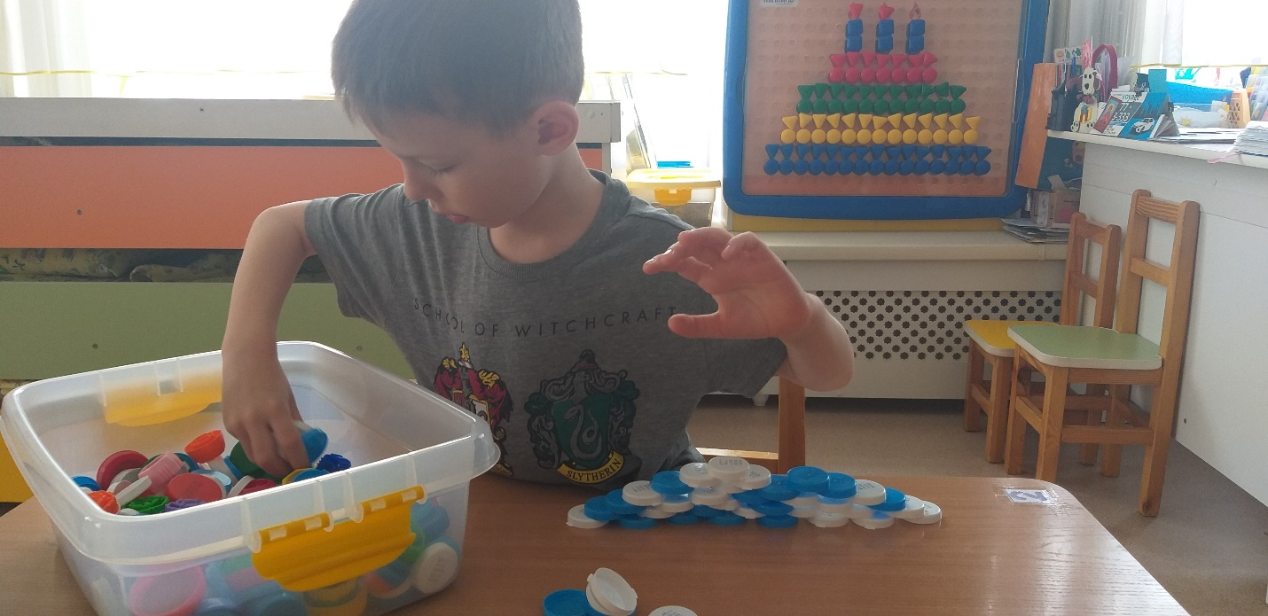
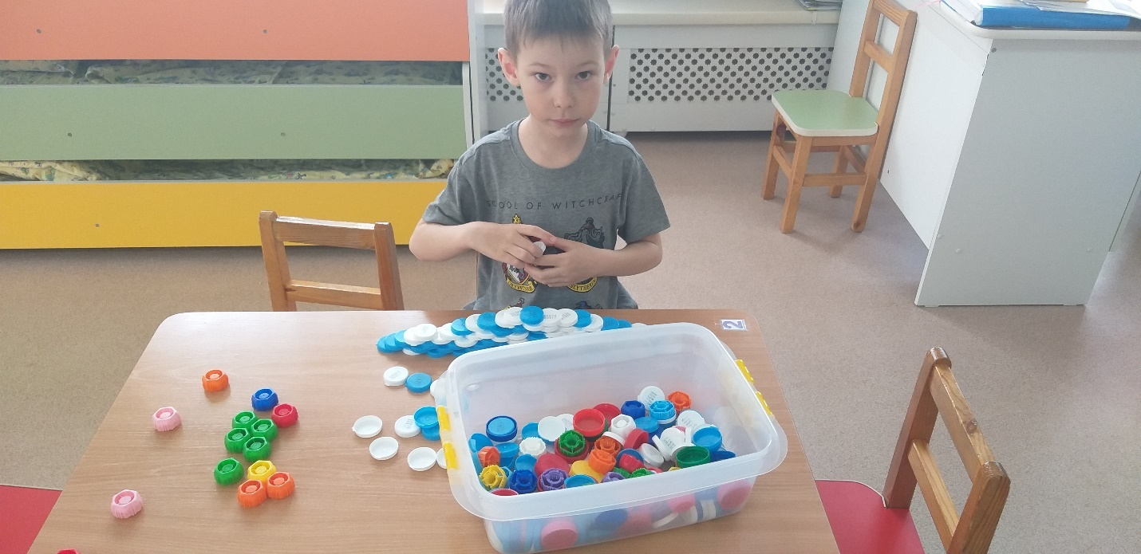
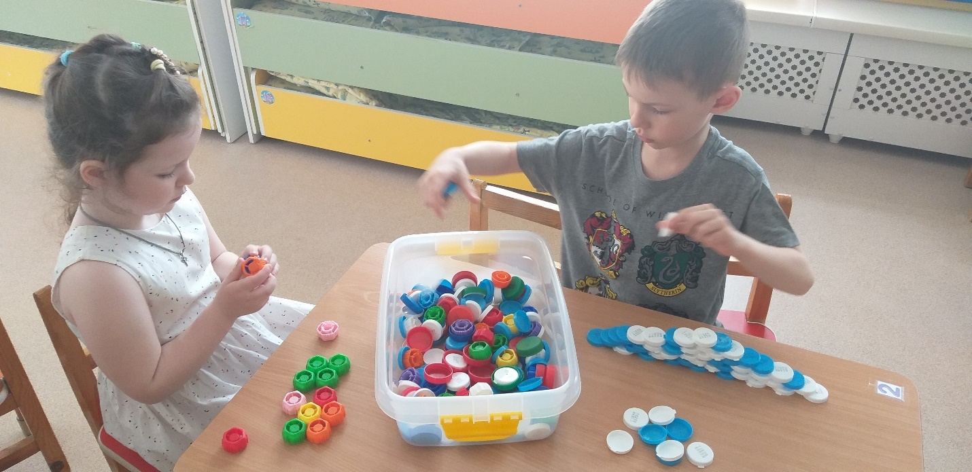
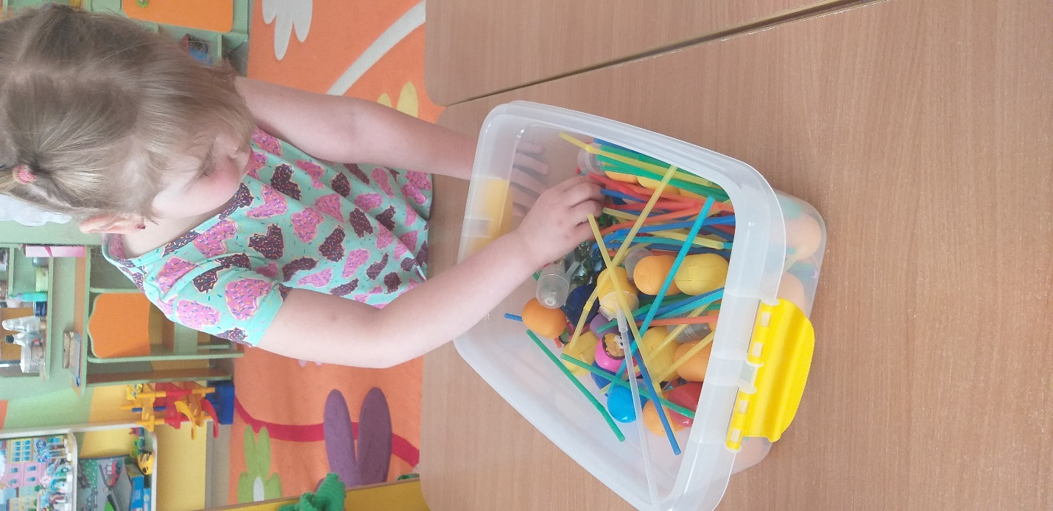 | 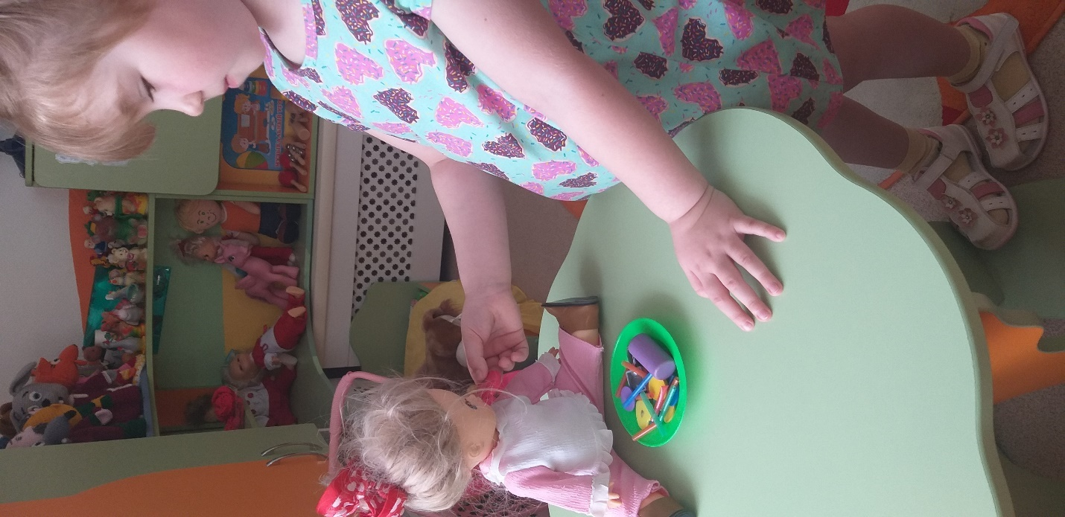
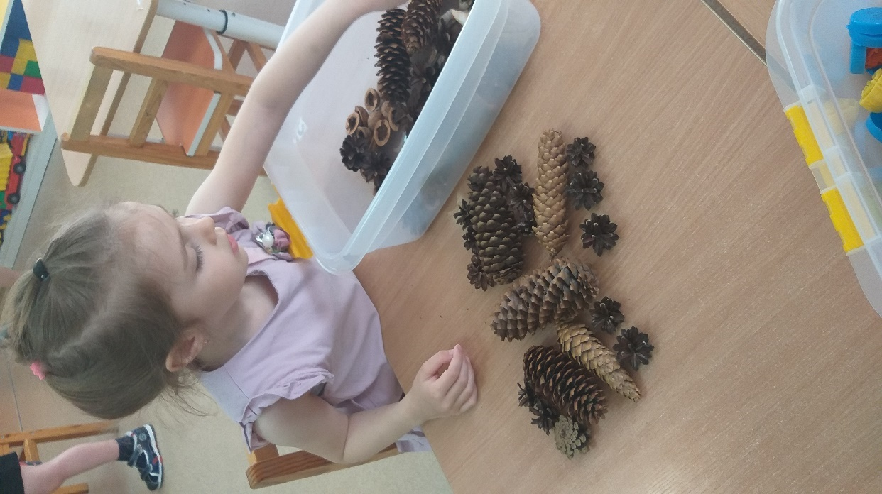 | 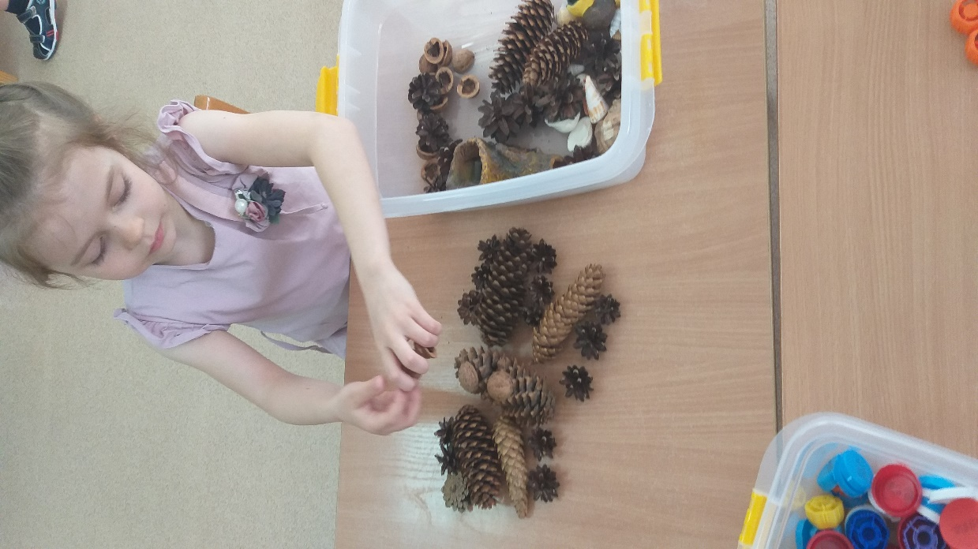
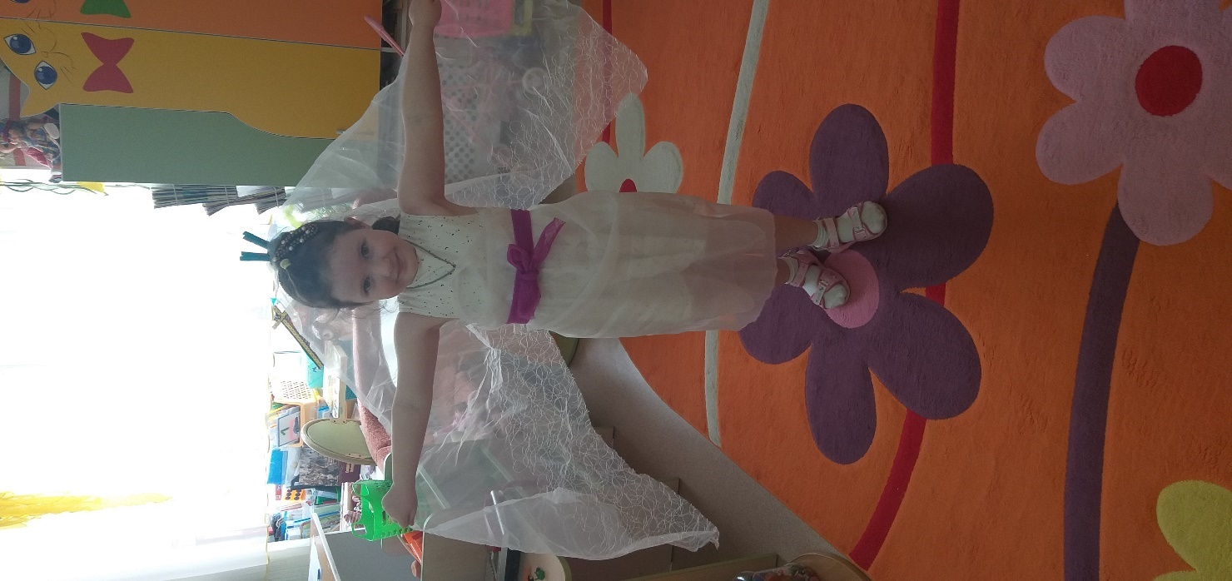 | 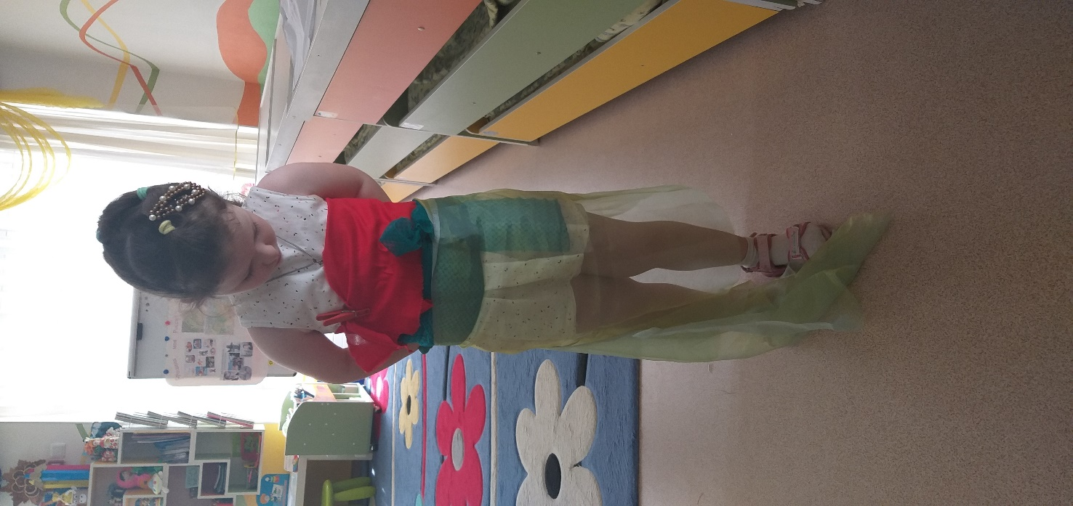
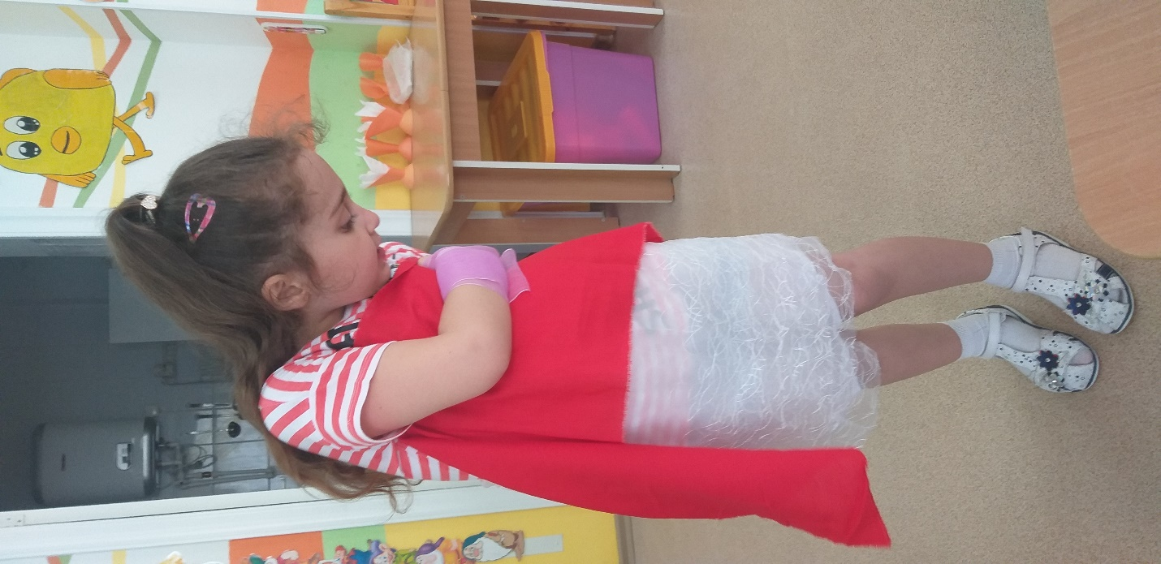 | 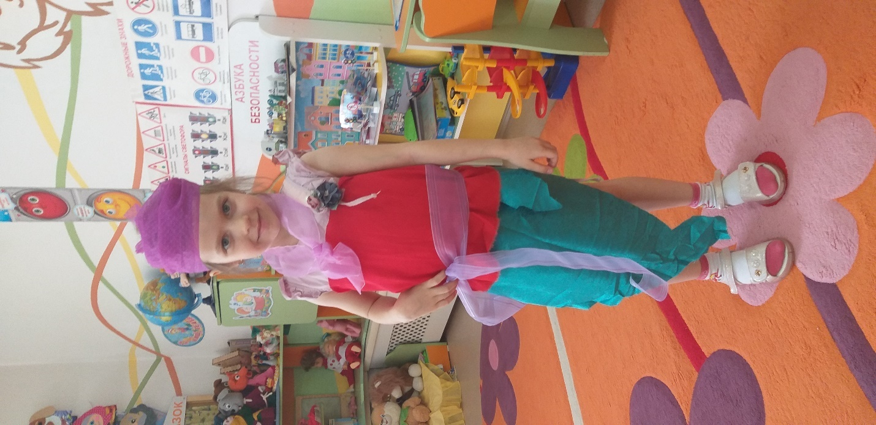
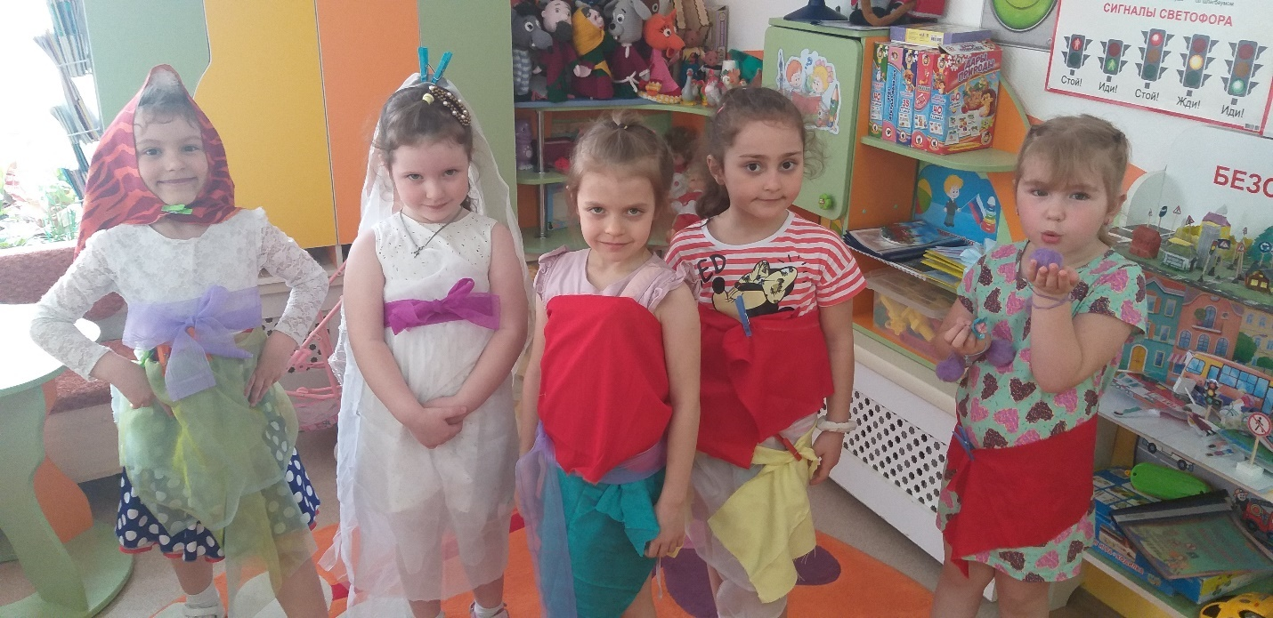

Карманы-органайзеры.
Карманы-органайзеры обеспечивают доступность мелкого игрового материала и выполняют функцию хранения. Мы их изготовили из ткани, но также можно использовать и любой другой материал, например, как клеенка, кожа и пластик.
Карманы-органайзеры можно расположить на стене, обратной стороне мебели, не двери, под окнами, прикрепить к потолку. Они имеют съемные крепления, поэтому их можно перевешивать на другое место в зависимости от ситуации.
В карманы можно складывать как групповые атрибуты, так и мелкие игрушки, которые дети приносят из дома.
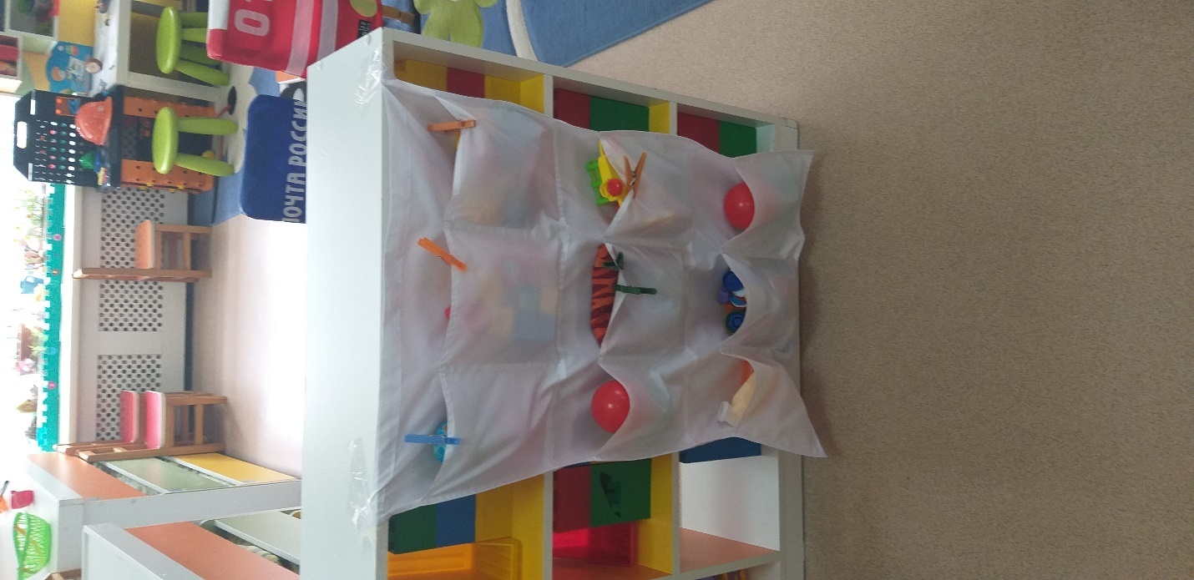 | 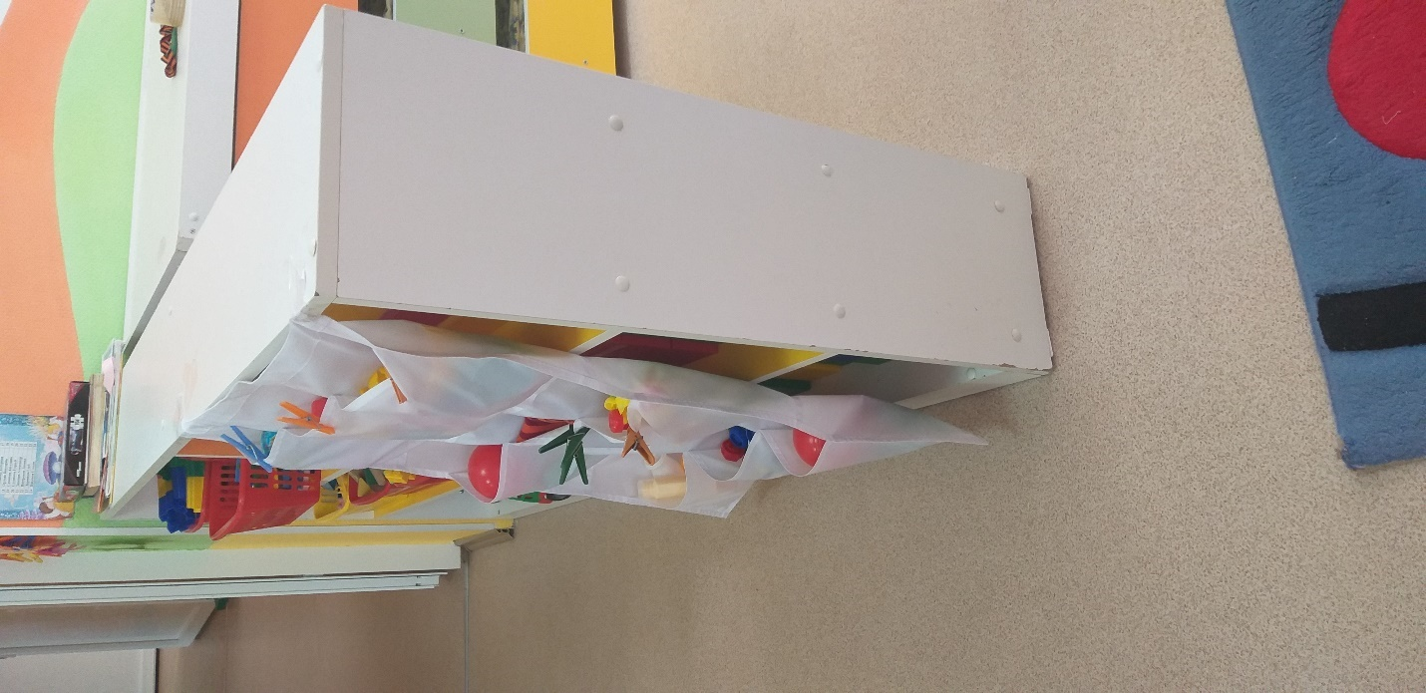

Съемные чехлы на стулья.
В ходе игры дети часто «выгораживают» индивидуальное игровое пространство с помощью подручных средств – стульев, коробок, зонтов. Поэтому мы сшили для стульев съемные чехлы и разрешите детям применять эту мебель в игре. На чехлы мы нашили аппликации из ткани, которые будут обозначать разные предметы, так у нас получились: пожарная машина, полицейская машина, скорая помощь, такси и почта.
С помощью такого решения каждый ребенок сможет реорганизовывать игровое пространство по своему желанию.

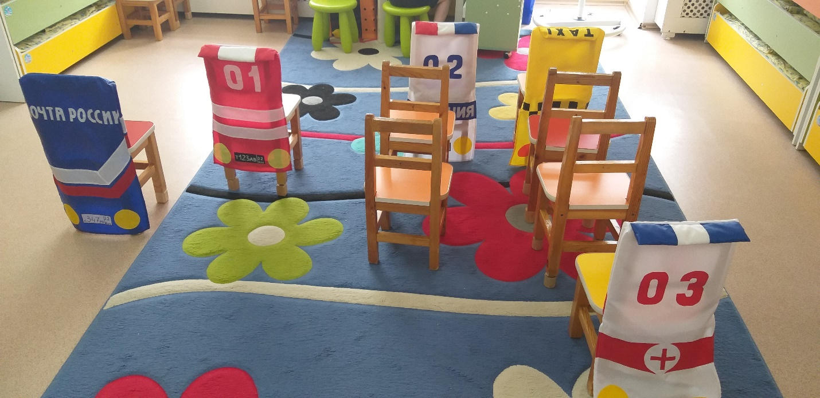
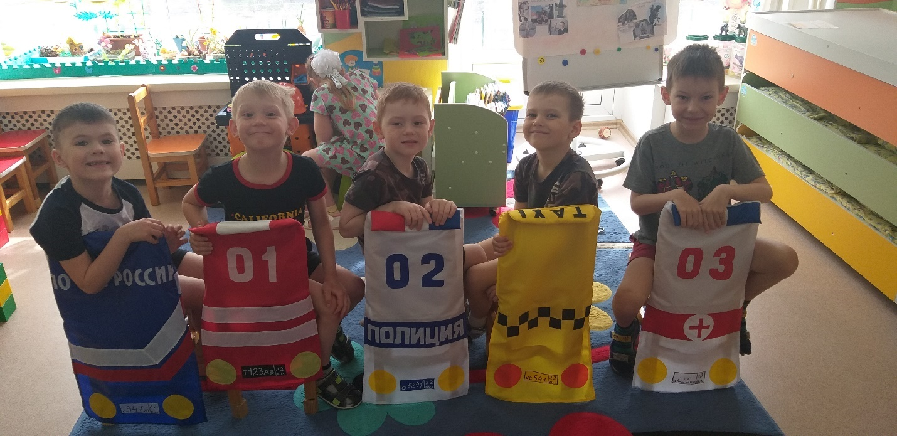
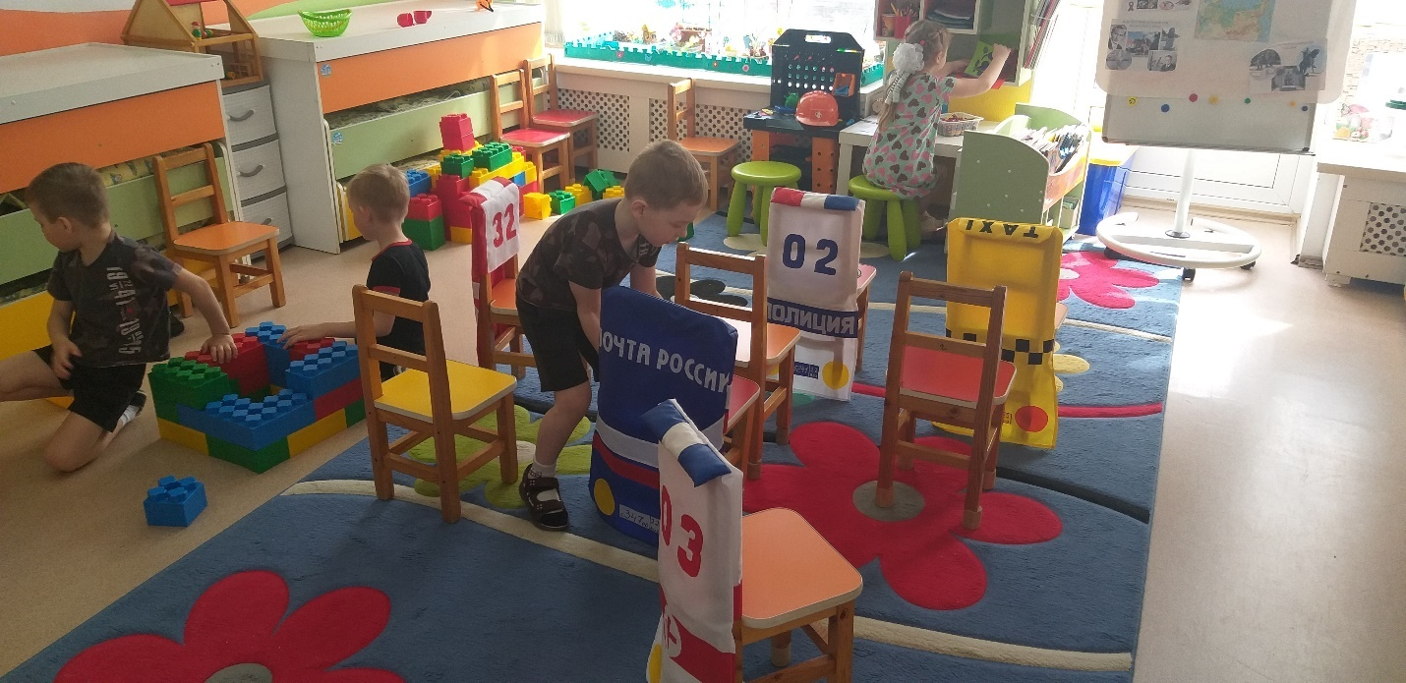
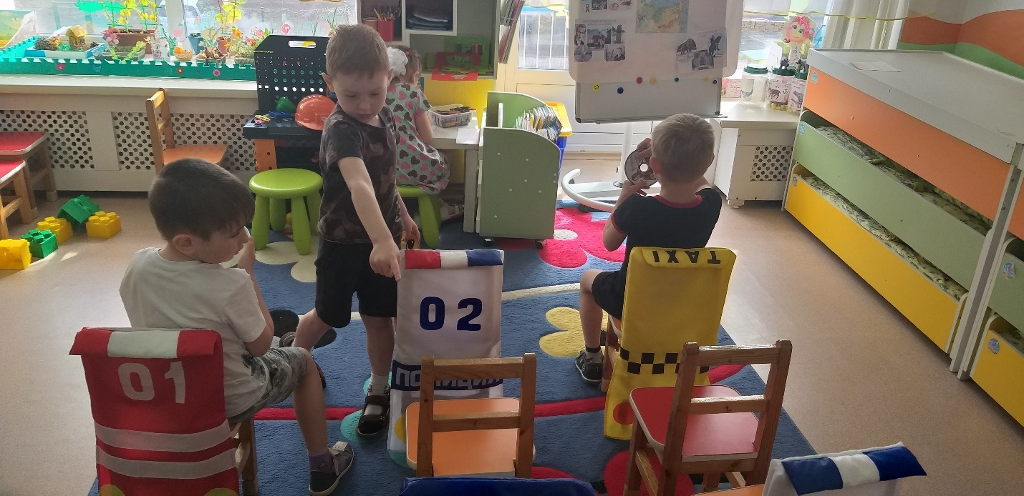

Подводя итог нашей работы, хочу отметить, как изменится РППС и возможности детей и воспитателя после обновления:
Развивающая предметно-пространственная среда группы:
- Соответствует ФГОС ДО.
- Является трансформируемой, многофункциональной, вариативной, безопасной.
- Содержит предметы, элементы, которые дети могут использовать многофункционально и вариативно.
- Содержит компоненты, которые удовлетворяют индивидуальные интересы детей, способствуют проявлению творческих способностей каждого ребенка, формированию его субъектности.
- Материал и игровое оборудование компактно складываются, удобны в хранении.
- Весь игровой материал доступен детям. Дети могут его использовать самостоятельно, начиная с младшего дошкольного возраста.
Ребенок:
- Может создавать игровое пространство в соответствии со своими индивидуальными интересами и игровым сюжетом.
- Может самостоятельно (или при незначительной помощи взрослого) изменить игровую среду по мере развития сюжета игры.
- Организует игровое пространство при воплощении задумки к игровому сюжету, удовлетворяет дизайнерские потребности, программирует развитие сюжета игры, подстраивает и достраивает в процессе игры бутафории и реквизит, подбирает предметы неопределенного назначения.
- Активно участвует в изготовлении игрового материала.
Педагог:
- Организует игровое пространство в группе, используя съемные чехлы и другие компоненты.
- Наполняет и дополняет коробки-накопители предметами неопределенного назначения для расширения игрового репертуара и сюжета игры.
- Разрабатывает и дополняет съемные элементы для чехлов и др.

